"Я все время по ней скучаю". Когда мама - трудовой мигрант

"Я все время по ней скучаю". Когда мама - трудовой мигрант
349 0
27 февраля 2018 11:19
- Kaktus
FacebookTwitterВконтактеОдноклассники
Не секрет, что немало жителей Центральной Азии находятся на заработках за рубежом. Согласно официальной статистике Центрального банка данных по учету иностранных граждан и Главного управления по вопросам миграции МВД РФ, на конец октября 2017 года в России находилось 2 млн 820 тыс. 30 граждан стран Центральной Азии. Это лишь те, кто работает в стране на законных основаниях. С учетом того что проблема нелегального трудоустройства не решена в России до сих пор, реальная цифра еще больше.
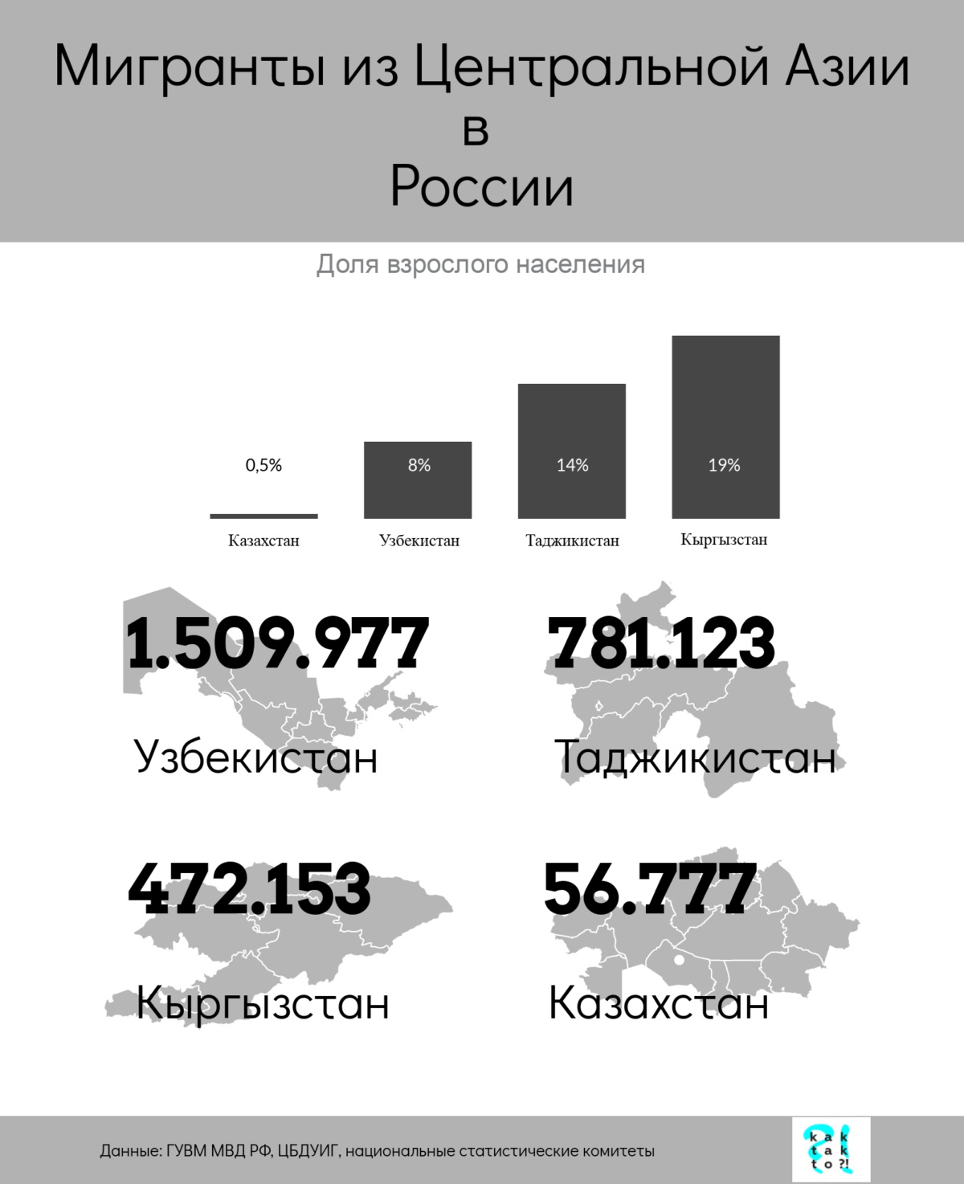
Почему эти люди отправляются за рубеж? Ответ очевиден: деньги. Но стоит ли эта цель того, чтобы разлучаться с семьей?
Бердибеку 46 лет, Дамире – 43. Оба они – нарынские кыргызы. За много лет в браке эта пара родила троих сыновей. Старший работает в родном Нарыне, средний поступил в столичный вуз, а младший Эсенкан ходит в школу. Сейчас он счастлив – рядом и мама, и папа. Еще пару месяцев назад все было иначе.
Бердибек всю жизнь трудится шофером в местной больнице, а вот Дамира – повар по профессии – уже дважды побывала на заработках в России. Первый раз за рубеж ее толкнула нужда – семье необходимо было закрыть банковский кредит. Три года назад Дамира выехала в Подмосковье, устроилась поваром в одном из местных кафе. За два года работы закрыла семейный долг. Вернулась домой и спустя полгода решила повторить свой российский опыт. На этот раз для трудовой поездки женщина выбрала Сибирь и пожалела… Тамошний климат оказался для Дамиры слишком суровым.
"Мы думаем, что вот поедем в Россию и сможем быстро и без особых усилий заработать много денег. Я тоже приехала, быстро нашла работу, не мучилась с поисками. Проработала два месяца, потом начались проблемы со здоровьем. Все заработанные деньги потратила на лечение. Благо, там были мои родственники, поэтому не сильно сложно было. Но ведь есть и другие, у которых не все так хорошо выходит. Им говорят, мол, приезжай, здесь хорошо, и денег много заработаешь. И они едут, ни о чем не думая, а потом страдают: то зарплату выдают не вовремя, то вообще не могут найти работу. Смотришь на них, и жалко становится. Некоторые приезжают, не зная русского языка. Через какое-то время кто-то из них уезжает обратно, так и не приспособившись", – говорит Дамира.
Позиция Бердибека однозначна: в третий раз отпускать жену на заработки он категорически не хочет.
"Я считаю, что женщину вообще не стоит отправлять одну работать за рубеж. Ведь надо готовить детей к школе, заниматься с ними, готовить еду и так далее. А я, если с работы поздно возвращаюсь, то ничего и не успеваю. А тех денег, что отправляют домой, все равно на все не хватает. Лично мое мнение: если уж уезжать работать, то ехать нужно сразу двоим, мужу и жене. Причем делать это нужно, пока им не исполнилось сорока. Вот тогда только можно получить хоть какой-то результат. А детей можно оставить бабушке и дедушке года на три, думаю", – делится своим мнением глава семейства.
И только 11-летний Эсенкан по-детскому краток: "Когда мамы рядом нет – это сложно. Я все время по ней скучал".
С семьей по просьбе Kaktakto беседовала юрист Ресурсного центра для пожилых Кыргызстана Динара Усупова. Имена героев публикации изменены. Фотография носит иллюстративный характер.

URL: https://kaktus.media/370937

